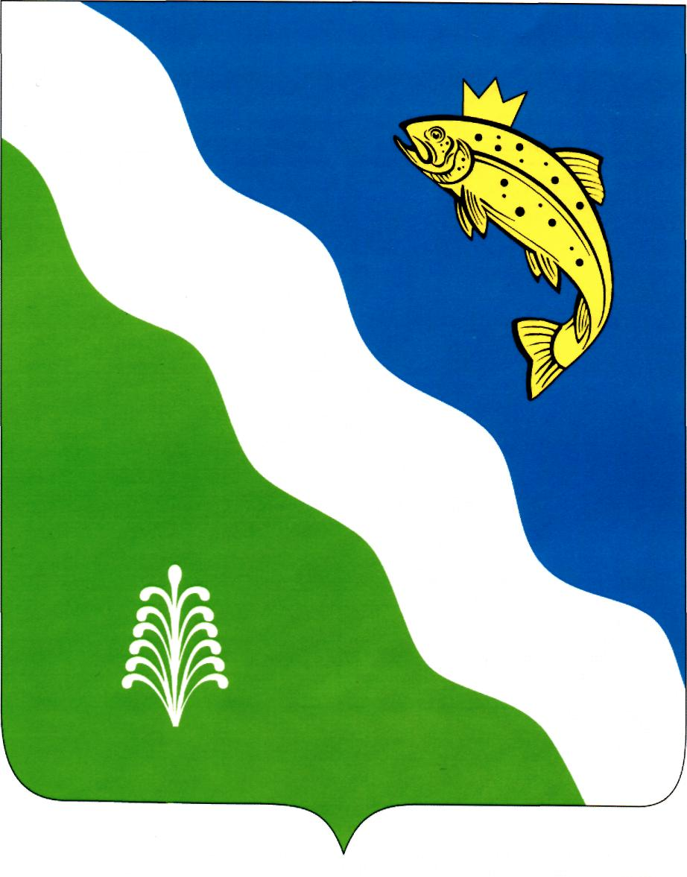проект
Красноярский край

АДМИНИСТРАЦИЯ БАЛАХТИНСКОГО РАЙОНА

Постановление

от п. Балахта №

О признании утратившим силу правового акта администрации Балахтинского района

Руководствуясь статьей 15 Федерального закона от 06.10.2003 № 131-ФЗ «Об общих принципах организации местного самоуправления в Российской Федерации», Уставом Балахтинского района, Законом Красноярского края от 27.06.2013 № 4-1451 «Об организации проведения капитального ремонта общего имущества в многоквартирных домах, расположенных на территории Красноярского края», ПОСТАНОВЛЯЮ:

1. Признать утратившим силу следующий правовой акт администрации Балахтинского района:
1.1. Постановление администрации Балахтинского района от 29.11.2018 № 854 «Об утверждении порядка и перечня случаев оказания на возвратной и (или) безвозвратной основе за счет средств местного бюджета дополнительной помощи при возникновении неотложной необходимости в проведении капитального ремонта общего имущества в многоквартирных домах, расположенных на территории Балахтинского района»
2. Контроль за выполнением настоящего постановления оставляю за собой.
3. Настоящее постановление вступает в силу в день, следующий за днем его официального опубликования в газете «Сельская новь».

Глава района В.А.Аниканов

